**Экзамен по автоматизированному тестированию**

**Часть 1:**

Сделайте сайт и вставьте скриншот сайта в экзаменационную работу:

1. Сайт должен быть в зеленых тонах

2. Сайт должен содержать картинку блюда

3. Сайт должен содержать способ приготовления одного любого блюда

4. Сайт должен содержать таблицу ингредиентов.

**ОТВЕТ**

Весь сайт не поместился на 1 скриншот.

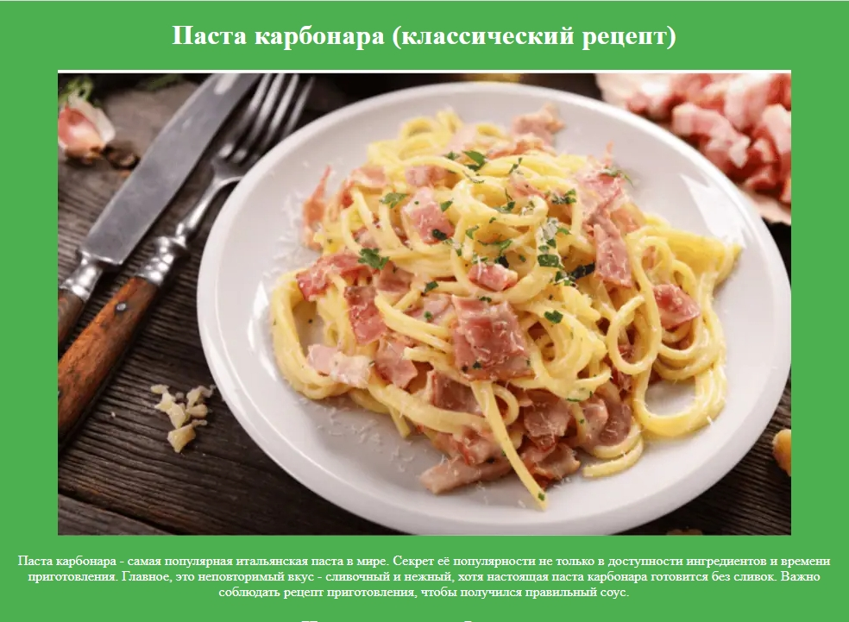

Рисунок 1 – Верхушка сайта

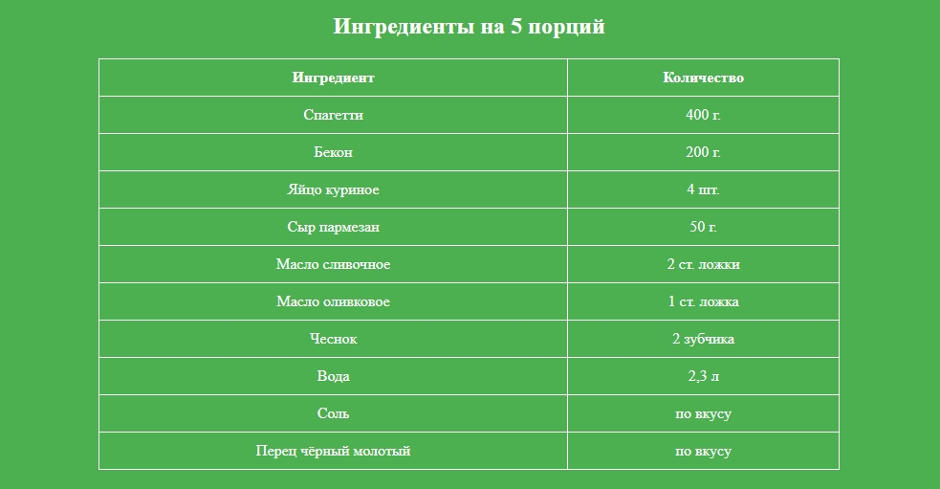

Рисунок 2 – Середина сайта

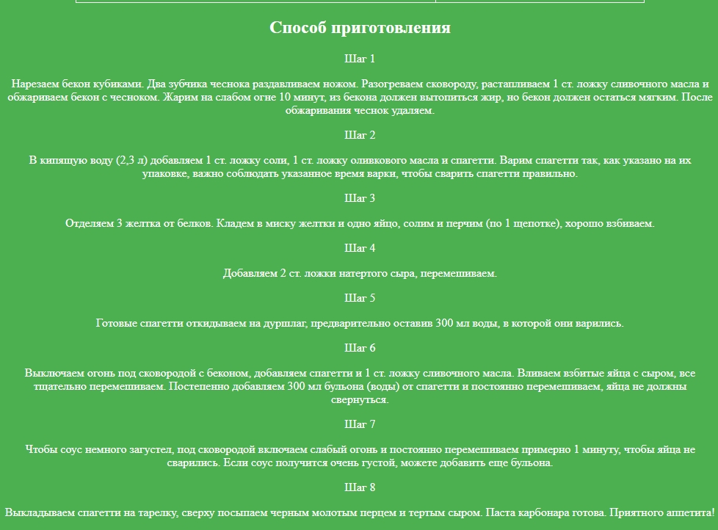

Рисунок 3 – Низ сайта

**Часть 2:**

Напишите последовательность Keywords из библиотеки SeleniumLibrary

(http://robotframework.org/SeleniumLibrary/SeleniumLibrary.html#library-documentation-top)

для:

- перехода на сайт

- авторизации на сайте

- выхода с сайта

(сайт можно выбрать любой, запиньте звездочками свой логин и пароль, мне нужна

структура входа, а не ваши личные данные)

Пример:

Вход на сайт ….

Кейворд локатор

Кейворд локатор

**ОТВЕТ**

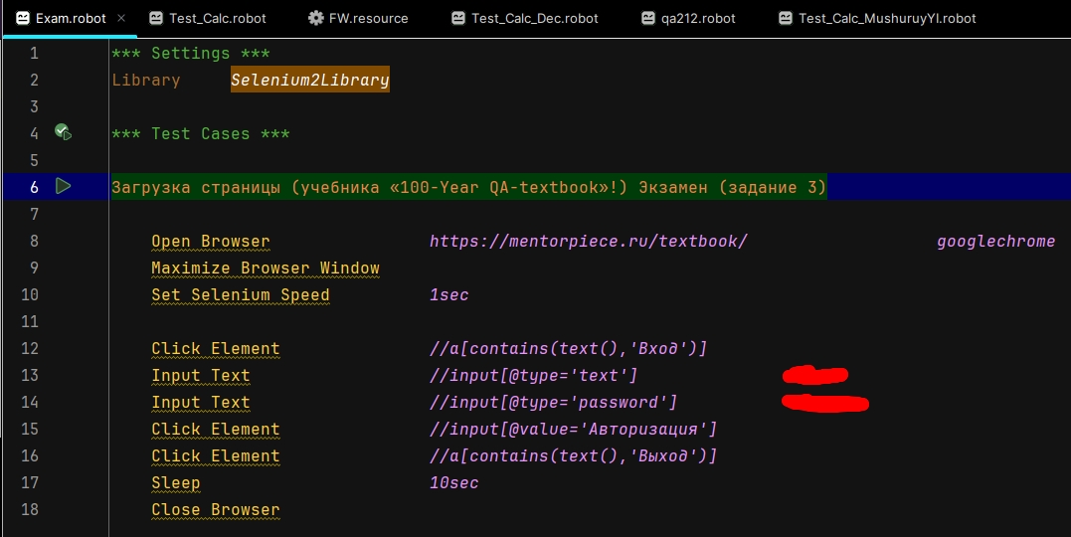

Рисунок 1 - Код

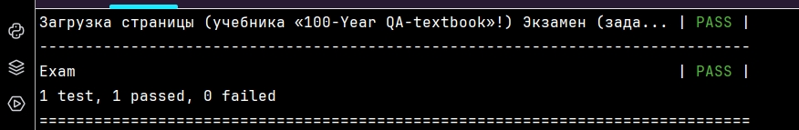

Рисунок 2 – Статус

**Часть 3:**

На сайте http://users.bugred.ru/ создать нового Юзера и поменять ему аватар воспользовавшись методом doRegister и AddAvatar.

Используя документацию, в которой содержатся все необходимые для составления

Запроса данные (https://testbase.atlassian.net/wiki/spaces/USERS/pages/592674928/doRegister

https://testbase.atlassian.net/wiki/spaces/USERS/pages/994345363/AddAvatar).

В качестве выполненного задания приложить скриншот с созданным юзером и новой аватаркой у юзера.

**ОТВЕТ**

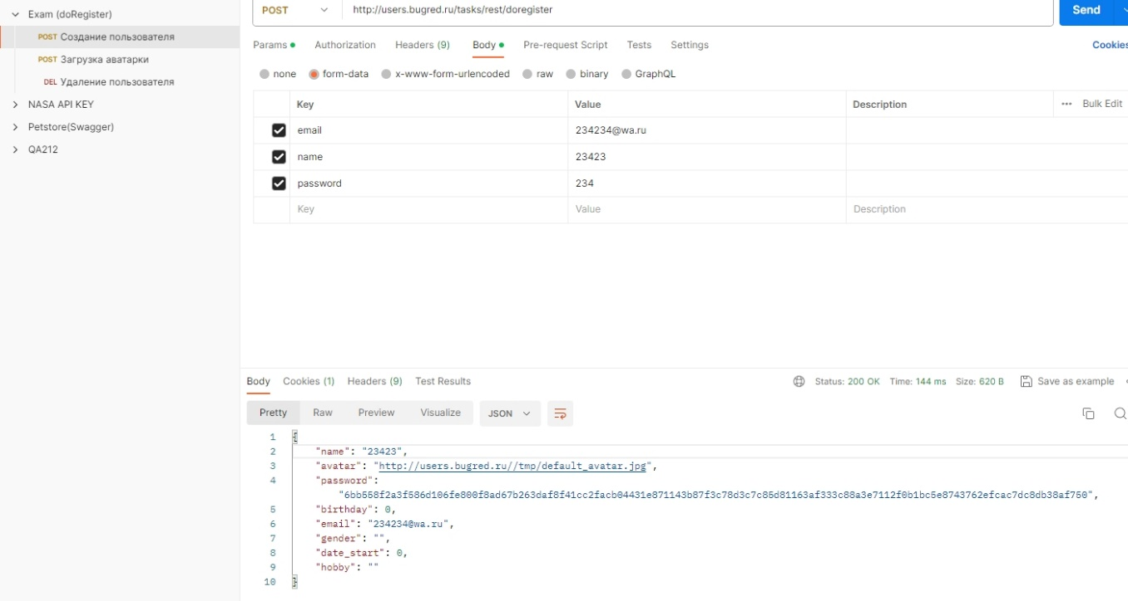

Рисунок 1 – Создание пользователя

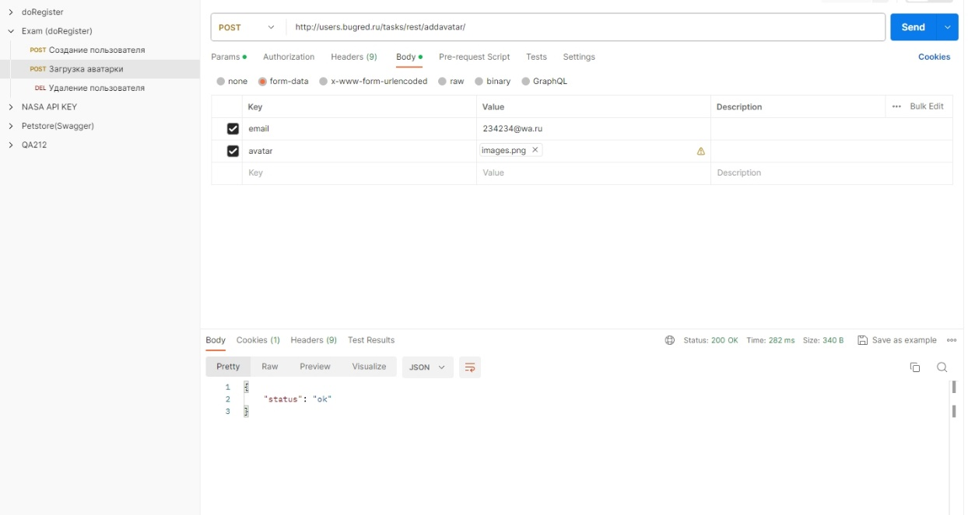

Рисунок 2 – Загрузка аватарки

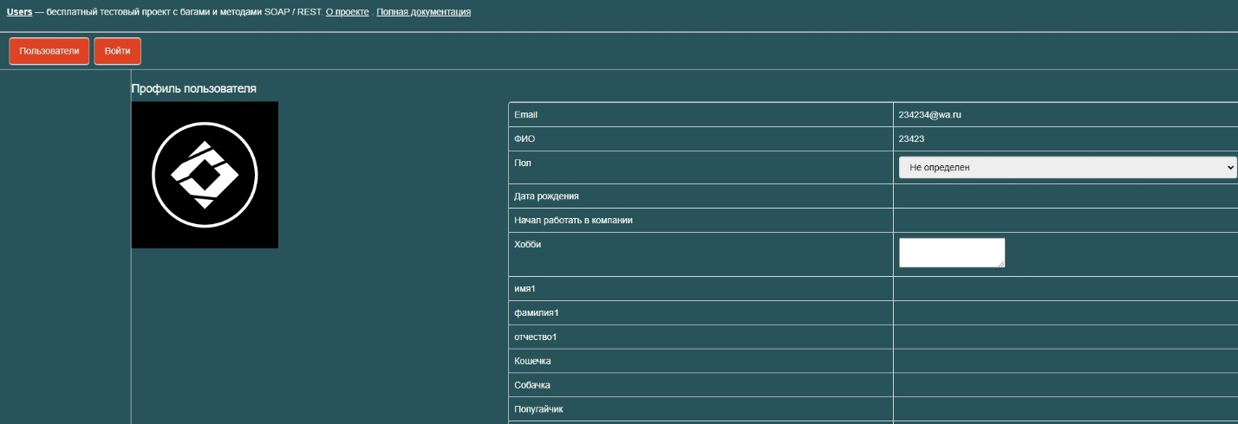

Рисунок 3 – Страница созданного пользователя и загруженной аватаркой